Pozdravljeni, škratki moji.
Upam, da ste si odpočili in si nabrali novih moči za nadaljevanje z delom od doma.
Tokrat sem si zamislila, da bi se za sprostitev igrali uganke.
Izbrala sem nekaj zanimivih ugank, za katere upam, da jih še ne poznate. Vseeno pa verjamem, da boste kar hitro našli rešitve.
Skupaj s starši preberite naslednje uganke, rešitve pa potem v okvirčke narišite na list papirja. Bodite ustvarjalni! Lepo bi bilo, če bi se potrudili pripisati še rešitev z besedo.
Primer:
UGANKE

KUHAR | 1) | 2) | 3)
4) | 5) | 6) | 7)

- VELIKO VOZILO
IN MNOGO LJUDI,
TU NEKAJ JIH VZAME,
TAM NEKAJ PUSTI.

- ZRAK POŽIRA DEBELUH,
ZRAK JE ZANJ EDINI KRUH,
KO PREVEČ SE ZDEBELI,
POČI, SEBE, VSE ZGUBI.

- NA GLAVO JO POVEZNEM,
KER ME V UŠESA ZEBE,
POLETI JE V OMARI,
KER ZANJO NI POTREBE.

- BULA NA GLAVI,
KI GOVORI,
DA Z NJO SI UDARIL
OB TRDE REČI.
- ZLAHKA NA ENI NOGI STOJI,
KO ŽABE V MLAKI LOVI.
NA DIMNIKU GNEZDI NAJRAJE,
JESENI LETI V JUŽNE KRAJE.

- ČRTASTA SRAJČKA
IN DROBCENA KRILA -
V LONČEK IZ VOSKA
BO MED NATOČILA.

- DA NAM NE BI GLAV ZMOČILO,
SE MU SKRIJEMO POD KRILO.

- ZELO RADI V BLATO
IN LUŽO SKOČIJO -
PA NOG TI NIČ NE ZMOČIJO.

Rešitve: 1) avtobus, 2) balon, 3) kapa, 4) buška, 5) štorklja, 6) čebela, 7) dežnik, 8) gumijasti škornji.

Tako. Upam, da sem vam vsaj malo popestrila današnji dan. Fotografirajte otrokovo risbico in mi jo, prosim, pošljite na jasmina.kene@guest.arnes.si.
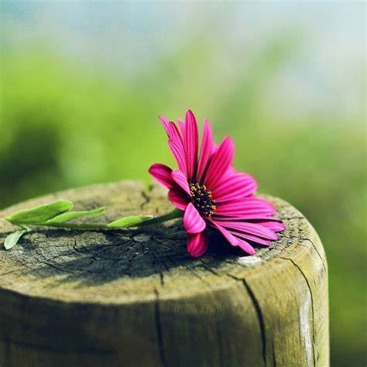
Veselim se vaših izdelkov!
Lepo vas pozdravljam,
učiteljica Jasmina Kene

